

Опросный лист для подбора
ЛИВНЕВНЕВЫЕ ОЧИСТНЫЕ СООРУЖЕНИЯ ТМ «ФЛОТОС»

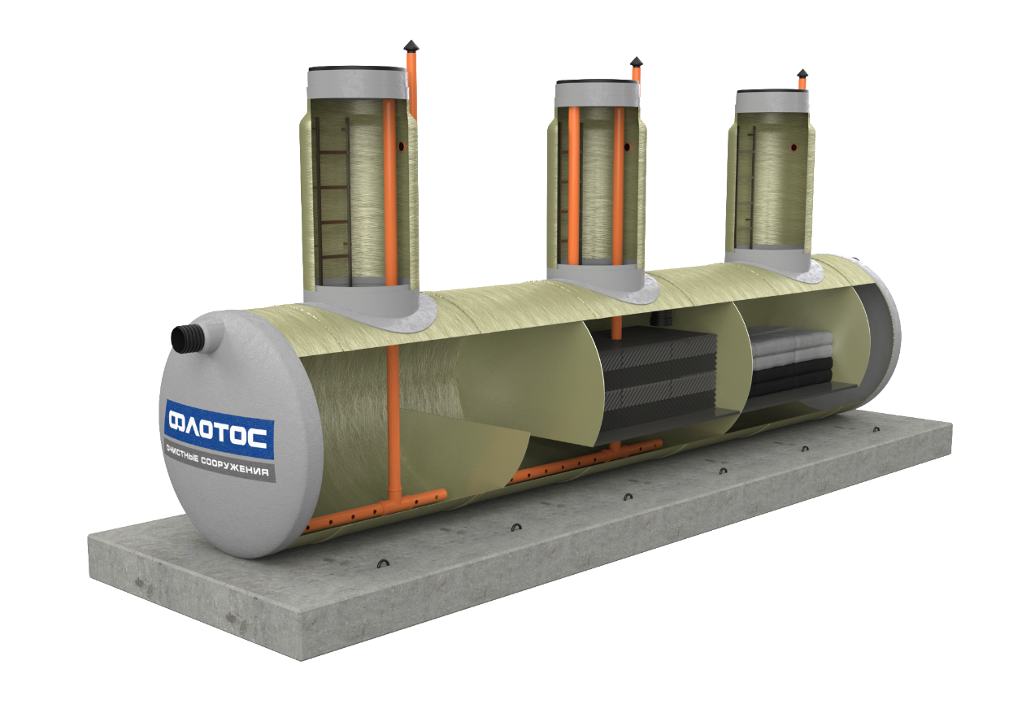

ОРГАНИЗАЦИЯ
КОНТАКТНОЕ ЛИЦО
АДРЕС ОБЪЕКТА
ТЕЛЕФОН
ЭЛ. ПОЧТА

Параметры для расчета ЛОС | Ед. изм. | Ответ
Производительность, Q | л/с
Диаметр, D | мм
Длина, L | мм
Максимальный (пиковый) приток дождевых вод | л/с
Общая площадь территории водосбора | м²
Площадь асфальтированной территории | м²
Площадь крыш | м²
Площадь газонов | м²
Концентрация взвешенных веществ на входе в ОС* | мг/л
Концентрация нефтепродуктов на входе в ОС* | мг/л
Глубина залегания подводящей трубы (лоток), hв | мм
Требуемая концентрация взвешенных веществ на выходе ОС* | мг/л
Требуемая концентрация нефтепродуктов на выходе ОС* | мг/л
Точка сброса очищенных вод: в канализацию / в водоем | выбор
Диаметр подводящего и отводящего патрубка: внутр. / наружн. | мм
Материал изготовления подводящей трубы: ПВХ / ПП / нерж. сталь | выбор
Производитель подвод. и отвод. трубы: марка / любой | выбор
Распределительный колодец: требуется / не требуется | выбор
Поворотные колодцы: требуются / не требуются | выбор
Колодец для отбора проб: требуется / не требуется | выбор
Датчик уровня песка: требуется / не требуется | выбор
Датчик уровня нефти: требуется / не требуется | выбор
Блок УФО (лампа ультрафиолет. обеззараживания) требуется / не требуется | выбор
GSM-диспетчеризация для датчиков песка/нефти/переполнения:  SMS-информирование / модем сигнализатор у оператора / не требуется | выбор

Дополнительные данные –

ОС* - Очистные сооружения

